Технологическая карта урока.
Катан Наталья Александровна, МБОУ Рождественская СОШ, учитель математики.
Математика, 5 класс УМК «Математика» А.Г.Мерзляк, В.Б.Полонский, М.С.Якир.

Тема урока: Дроби и деление натуральных чисел.
Тип урока: урок открытия новых знаний.
Цели:
Предметные: показать связь между действием деление и обыкновенными дробями, сформировать навыки записи частного в виде дроби и натурального числа в виде дроби с произвольным заранее указанным знаменателем.
Личностные: формировать ответственное отношение к обучению, готовность к саморазвитию и самообразованию на основе мотивации к обучению.
Метапредметные: развивать мотивы и интересы своей познавательной деятельности.
Планируемые результаты: учащиеся научатся записывать частное в виде дроби и натуральное число в виде дроби с произвольным знаменателем.
Основные понятия: черта дроби (дробная черта), знак деления, результат деления.

ОРГАНИЗАЦИОННАЯ СТРУКТУРА УРОКА.

Этап урока | Задачи этапа | Деятельность учителя | Деятельность учеников | Формируемые УУД
1. Организационный этап. | Создать благоприятный психологический настрой на работу | Приветствие, проверка подготовленности к учебному занятию, организация внимания детей.  Прозвенел, звонок  Начинается урок.  Вы за парты дружно сели  На меня все посмотрели  Математика нас ждёт  Начинаем устный счёт. | Включаются в деловой ритм урока. | Коммуникативные: планирование учебного сотрудничества с учителем и сверстниками.  Регулятивные: организация своей учебной деятельности  Личностные: мотивация учения
2. Актуализация знаний | Актуализация опорных знаний | Организация устной работы и повторения основных видов дробей.  Устный счёт.  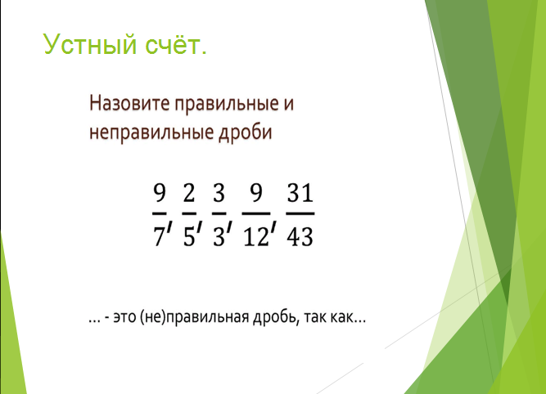  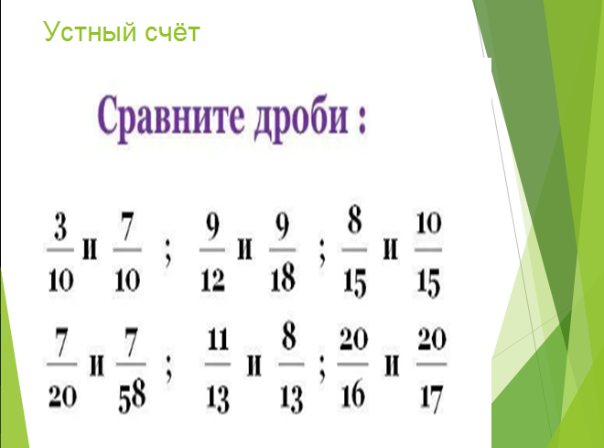  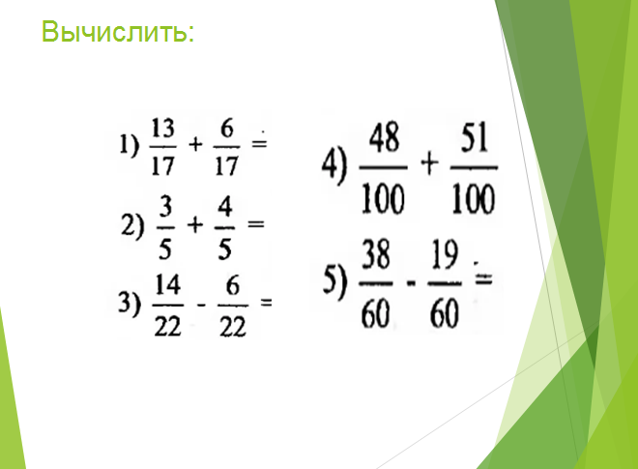 | Участвуют в работе по повторению, в беседе с учителем отвечают на поставленные вопросы. | Познавательные: структурирование собственных знаний.  Коммуникативные: организовывать и планировать учебное сотрудничество с учителем и сверстниками.  Регулятивные: контроль и оценка процесса и результатов деятельности. Личностные: оценивание усваиваемого материала.
3. Постановка цели и задач урока. Мотивация учебной деятельности учащихся. | Обеспечение мотивации учения детьми, принятие ими целей урока. | Мотивирует учащихся, вместе с ними определяет цель урока; акцентирует внимание учащихся на значимость темы. | Записывают дату в тетрадь, определяют тему и цель урока. | Познавательные: умение осознанно и произвольно строить речевое высказывание в устной форме.  Личностные: самоопределение.  Регулятивные: формировать целевые установки.  Коммуникативные: умение вступать в диалог, участвовать в коллективном обсуждении вопроса.
4. Изучение нового материала | Создание проблемной ситуации.  Решение проблемной ситуации. | Как можно разделить 3 яблока между 4 девочками? Как поступим?  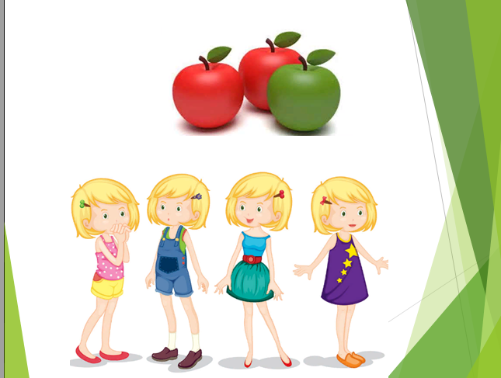  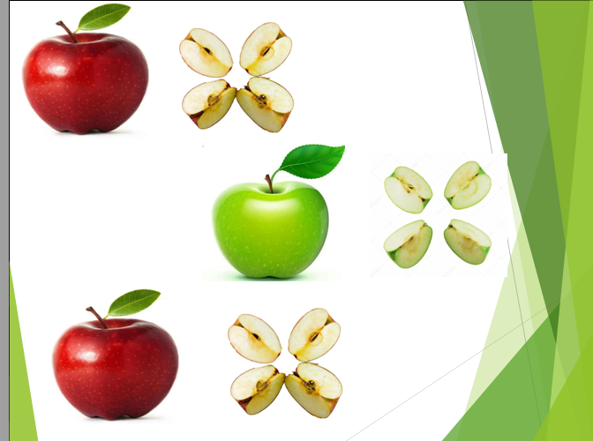  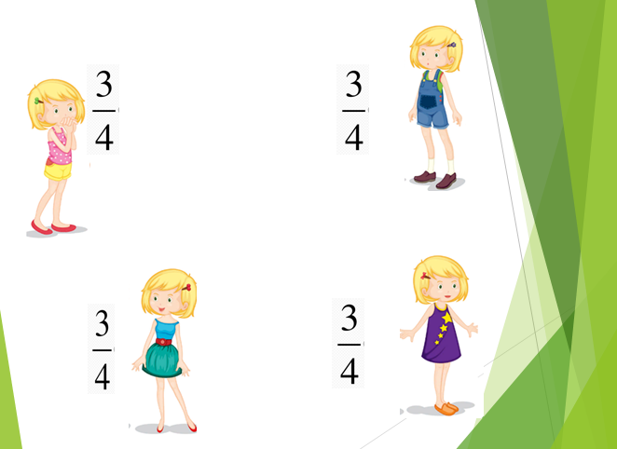  Учитель и ученики вместе разрезают яблоки.  По сколько получит каждая девочка?  Записываем число и тему урока.  Ещё раз, какую цель поставим?  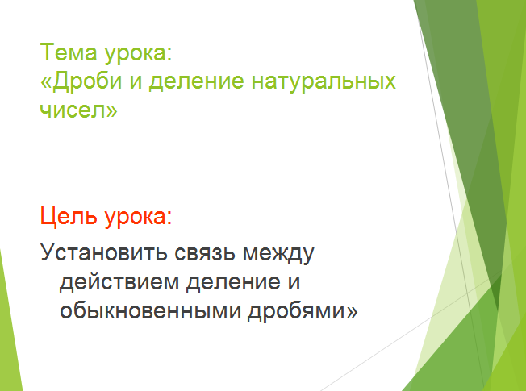  Объяснение теоретического материала &28, учителем . | Ответы и рассуждения детей.  Помогают 2 ученика, остальные наблюдают.  Ответы учащихся.  Работают в тетрадях | Познавательные: умение осознанно и произвольно строить речевое высказывание в устной форме.  Личностные: самоопределение.  Регулятивные: формировать целевые установки.  Коммуникативные: умение вступать в диалог, участвовать в коллективном обсуждении вопроса.
Физкультминутка
Мы присядем столько раз
Сколько девочек у нас
Сколько мальчиков у нас
Мы подпрыгнем столько раз
Голова устала тоже
Так давайте ей поможем
Влево раз , и два
Думай, думай голова!

4. Закрепление материала | Показать запись частного в виде дроби | Организация и контроль за процессом решения упражнений из учебника.  №758,№ 760, №762, №764 | Фронтально | Познавательные: формирование интереса к данной теме.  Личностные: формирование готовности к самообразованию.  Коммуникативные: уметь оформлять свои мысли в устной форме; слушать и понимать речь других.  Регулятивные: планирование своей деятельности для решения поставленной задачи и контроль полученного результата.
5. Рефлексия подведение итогов урока | Дать количественную оценку работы учащихся | Подводит итоги работы . | Продолжите высказывание :  Я работал (а) на уроке на оценку… | Регулятивные: оценивание собственной деятельности на уроке
6. Информация о домашнем задании | Обеспечение понимания детьми содержания и способов выполнения домашнего задания | Дает комментарий к домашнему заданию | Учащиеся записывают в дневники задание.  &28, №759, 761, 764.

